Р О Д И Т Е Л Ь С К О Е С О Б Р А Н И Е

В форме игры «ФОРТ БАЯРД»
(подготовительная группа)

Родителей будущих первоклассников беспокоит много вопросов: В каком возрасте лучше начинать школьное обучение? По какой программе обучать ребенка? Справится ли он со школьной нагрузкой, сможет ли хорошо учиться? Как помочь маленькому школьнику, когда он столкнется с первыми школьными трудностями?
Озабоченность родителей понятна: от того, насколько успешным будет начало школьного обучения, зависит успеваемость ученика в последующие годы, его отношение к школе, учению и, в конечном счете, благополучие в его школьной и взрослой жизни.
Если школьнику трудно учиться, если он не хочет выполнять домашние задания, приносит из школы плохие оценки и замечания, это всегда отрицательно сказывается на семейном микроклимате: приготовление домашних заданий становится наказанием для всей семьи, а посещение родительских собраний - пыткой.
У психологов и педагогов вызывает тревогу то, что в категорию слабоуспевающих и неуспевающих учащихся в последнее время часто попадают внешне благополучные дети, имеющие достаточно высокий уровень умственного развития и овладевшие навыками чтения и счета еще до школы.
Нарушение чтения и письма у детей чаще всего возникает в результате общего недоразвития речи, поэтому коррекционно-развивающая работа в нашей группе велась по всем направлениям с целью профилактики стойких дисграфических ошибок.
Задача педагогов и родителей заключается в том, чтобы обеспечить полноценное и гармоничное развитие ребенка. Главное при этом - достаточно четко осознавать, какие занятия с ребенком в наибольшей степени способствуют развитию значимых для школьного обучения качеств и обеспечивают необходимый уровень школьной готовности.
Что же входит в понятие «школьная зрелость»? Как наши дети подготовились к школе? Какие «подводные камни» могут встретиться у них в начале обучения? Как с ними справляться? Вот круг вопросов, которые мы осветим на сегодняшнем собрании.
Понятие «школьная зрелость» предполагает социальную зрелость, эмоциональную зрелость, умственную зрелость. Что включает в себя каждый вид зрелости?
(Поясняю непонятные пункты, отвечаю на вопросы, родители работают с таблицей №1: оценивают по всем показателям своего ребенка по трехбалльной системе. Высокий уровень сформированности данного качества - 3 балла; средний - 2 балла; низкий - 1 балл.)
Социальная зрелость:
- потребность в общении;
- умение подчиняться режиму;
- умение выполнять правила;
- умение согласовывать свои интересы с желаниями других людей.
Эмоционально-волевая зрелость:
- эмоциональная устойчивость: без резких перепадов настроения;
- уравновешенность процессов возбуждения и торможения;
- адекватная реакция на замечания или на ситуацию проигрыша в игре;
- устойчивая активность при столкновении с трудностями.
Умственная зрелость:
- способность к целенаправленной деятельности, при которой требуются усилия воли, эмоциональное напряжение, планирование деятельности, самоконтроль;
- способность делать простые обобщения, уметь сравнивать предметы и явления;
- понимание речи и владение речью;
- развитость осмысленной памяти;
- развитость ручной ловкости, координированности движений, пространственно-временной ориентировки.
Вывод: Все эти задачи постоянно решались в нашей группе, но каждый из вас сам отметил, какие стороны школьной зрелости на каком уровне у вашего ребенка сформированы, над какими еще предстоит работать. Далее мы больше поговорим об обучении грамоте, о профилактике дисграфии у наших детей, то есть о владении речью, а собрание мы проведем в виде телевизионной игры «Форт Баярд». Мы предлагаем вам объединиться со своими детьми в одну команду и вместе преодолеть все игровые трудности.
(Входят дети, присоединяются к родителям)

Ход игры

- Мы с вами очутились на необычном острове, полном приключений и испытаний. Вы с родителями - одна команда в игре «Форт Баярд». Вы будете то выполнять задания по очереди или вместе, то болеть за своих товарищей. За каждое правильно выполненное задание будете получать «ключ» - букву. Вам надо заработать 10 букв и в конце игры составить из них слово. Если вы справитесь, всех ждет золото победы!
1 задание — детям (за выполнение - буква «Ь»).
В основе понимания и владения речью лежит фонематический слух, то есть умение распознавать наличие в слове заданного звука.
«Соберите лепестки к цветам»: на ваших серединках - буквы «Л», «Р», «Й», «ЛЬ». Найдите на лепестках картинки - слова с подходящими звуками.
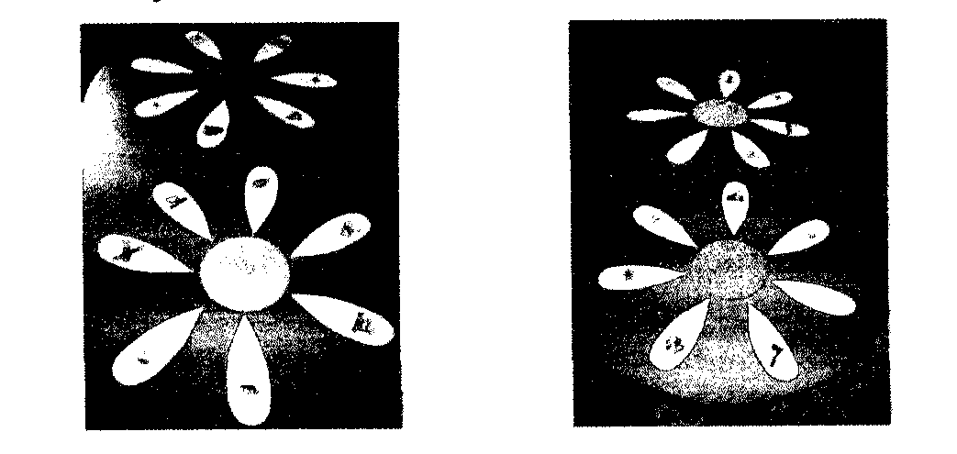Вы заработали первый «ключ» - букву. Она находится в связке ключей. Отыщите такой же ключ (как на образце). С обратной стороны - буква.
2 задание - родителям (за выполнение - буква «Ш»).
На письме встречается два вида ошибок: орфографические, то есть те, которые можно исправить с помощью знаний правил грамматики («морос» - з), и дисграфические - стойкие повторяющиеся искажения и замены букв, искажения звуко-слоговой структуры слова, нарушения слитности написания слов («самок» - з).
Вам предложены образцы письменной речи младшего школьника. Найдите и исправьте в них только те ошибки, которые вызваны неумением ребенка различать на слух звуки речи. («Бредложения» - п; «дзеты» - ц; «щекольщик» - cm; «щекол» - г).
Ваша буква - на родительском уголке.
3 задание-детям и родителям (за выполнение - буква «П»). Для профилактики дисграфии очень важно развивать все видыязыкового анализа. Посмотрите, как дети с помощью пальцев отображают звуковой анализ слова: большие пальцы обозначают у них гласные звуки, а указательные - согласные.
- Ребята, выберите себе дружочка, договоритесь с ним, какое слово из изображенных на наших цветах вы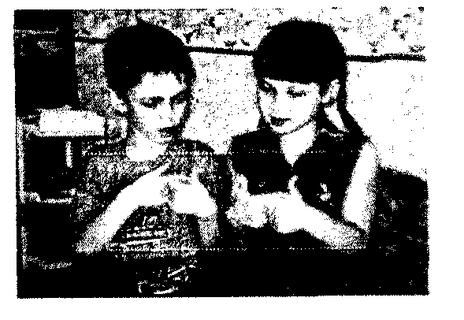загадаете мамам на пальцах («карман» — большой палец, указательный, большой одного ребенка + большой, указательный, большой -другого ребенка...).
Вы честно заработали ключ-букву. Поймайте ее среди рыбок удочкой с магнитом.
4 задание - детям и родителям (за выполнение - буква «У»).
- Мамы, а вы тоже загадайте детям слова, взятые с лепестков: произнесите их наоборот, начиная с конца (не «карман», а «нам-рак»...).
Вы найдете букву на комнатном растении - плюще.
5 задание - детям и родителям (за выполнение - 2 буквы «С»).
А сейчас посмотрите, как дети владеют слоговым анализом. Обязательно еще в дошкольном возрасте необходимо научить чувствовать ударение в слове.
- Один лепесток с цветочка «ЛЬ» оторвался и прилетел к нам: «ЛИМОНЫ». Определите разными способами, сколько частей, слогов в этом слове. Выложите на столе вагончиками эти 3 слога. Назовите первый слог; второй; третий. Определите ударение в слове, изобразите ударный, безударные слоги движениями.
- Выложите схему звукового состава этого слова: одна подгруппа детей - кружками разного цвета, другая - квадратами с изображением круга (гласные звуки), одной полоски (твердые согласные звуки), двух полосок (мягкие согласные). 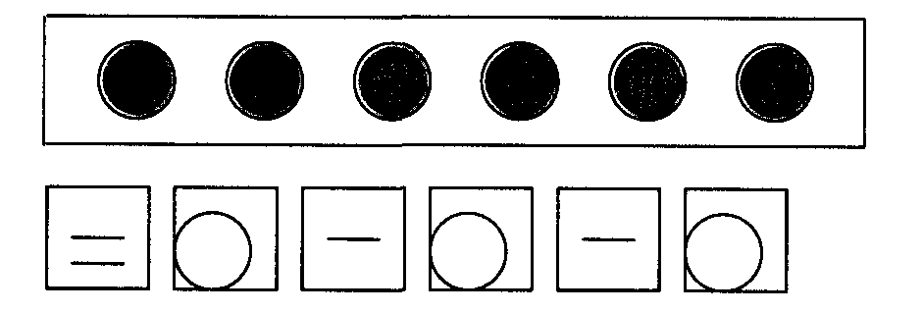- А теперь подойдите к своим мамам и придумайте с ними другие обозначения этих звуков, выложите ими схему слова «лимоны» (из кубиков, кирпичиков, призм; шишек, желудей, камешков...).
Таким образом мы показываем условность схем, ведь в разных школь-ных программах приняты разные обозначения звуков и слогов.
- За такую фантазию вручаем вам сразу две буквы. Они затерялись в бассейне из крышек от пластмассовых бутылок.
6 задание - детям (за выполнение - буква «Н»).
Эта работа над устной речью может и должна отражаться на письме.
- Ребята, возьмите первую карточку (Приложение 3) и выполните задания:
а) составьте из двух слогов слово и дорисуйте ту часть на лице человечка, о которой вы прочитали (у + сы = ...; у + ши = ...; но + сы = ...; зу + бы = ...);
б) впишите пропущенные буквы в слова: «М .. К А»:
- в круглом вагончике - миска; в квадратном - мишка, в овальном - маска..., Машка, мышка, мошка, мушка.
Вы заработали ключ. Букву найдете под углом ковра.
7 задание - родителям и детям (за выполнение - буква «Т»).
- Найдите ошибки в тексте, вызванные несформированностью синтаксического анализа («с_веты», «сучинщей», «сшурой», «на_звание»).
- Ребята, я прочту предложения, а вы обозначьте графически их схемы:
Саша катает машину. (I----------- ----------- ----------- .)
Яблоки растут на дереве. ( |_______ ________ ___ ________.)
Ребята гуляли в лесу. (I_______ ----------- ___ ------------ .)
Красивая кукла у Юли. (I----------- ----------- — ----------- .)
Ключ-букву отыщите в ящике с песком.
8 задание -детям и родителям (за выполнение - буква «О»).
- Как вы считаете, если ошибка одного типа встретилась 1-2 раза в тетради вашего ребенка, это уже дисграфия (Нет)? Скажите, почему, по-вашему, может появляться зеркальное письмо.
- А эта работа - и на звуковой, и на буквенный анализ (Приложение 4).
Ребята, разгадайте с мамами, какое слово зашифровано на картинке-изографе, найдите каждую букву этого слова.
Кто разгадал, допишите элементы букв на карточках.
Ищите букву в кармане у куклы, сидящей слева от мишки (ориентировка - на теле сидящей напротив игрушки).
9 задание (за выполнение - буква «Е»).
- А последнюю букву я сама вручу вам, если вы догадаетесь, какое слово у вас получается из заработанных букв, и назовете недостающую («УСП_ШНОСТЬ» - Е).
- Почему «Е», а не «Э»? (В этом слове буква «Е» смягчает звук «п»)
Итог: Раз дети и мамы были такими умницами, справились со всеми заданиями, конечно, вас всех ожидает УСПЕШНОСТЬ в школе. А если и случатся огорчения, ваши дружба, терпение, доброта, любовь и знания, полученные у нас, помогут их преодолеть!
Ну что ж, вы отгадали слово. Мамы, встаньте в круг, возьмитесь за руки. Пока ваши руки будут плавно опускаться, дети должны успеть вынести как можно больше крышек из круга. Мы их взвесим и поменяем на золото! (Шоколадные монетки в золотистой фольге)
Идет обсуждение с родителями увиденного и того, какие еще виды помощи в каком случае можно оказать. В последующем целесообразно поместить в родительский уголок перечень упражнений по предупреждению ошибок на уровне буквы, слога, слова, словосочетания, предложения, текста; раздать памятки для родителей (Приложение ).

Приложение
Памятка для родителей

Итак, как помочь ребенку, если мы увидели у него в тетрадях стойкие, часто встречающиеся ошибки, вызванные:
1. Недоразвитием фонематического слуха?
а) Игра «Придумай слово с таким же звуком» (на отработку твердых - мягких звуков).
- Какой звук [М] в слове «самолет»? Придумай слово с таким же звуком (с твердым: Маша, сам, компот, ...).
- А в слове «скамейка»? (С мягким: метро, помидор, семь, ...)
б) Упражнение «Подбери рифму к данным словам». Например, «сок» - носок, лесок, носок, поясок, голосок, ... «весы» - часы, усы, носы, ...
2. Несформированностью звукового анализа?
а) Игра «Запрещенные звуки»: взрослый предлагает ребенку ответить на вопрос, исключая какой-то определенный звук либо заменяя его хлопком в ладоши. Например, исключается звук [м]. Тогда, отвечая на вопрос Какие ягоды растут в лесу?, нельзя говорить малина и земляника. Звук [м] заменяется хлопком.
(Хлопок)-алина, зе-(хлопок)-ляника.
б) Игра «Кто быстрее, кто больше?» Нужно придумать слова, начинающиеся с букв, из которых состоит данное слово.
Например, «сироп»: сено - селедка; ирис - игра; рак - роль; озеро - ослик; парк - пыль.
3. Несформированностью слогового анализа?
а) Зашифрованное предложение: мысленно разбить слово на слоги и после каждого из них добавить слог хве.
Ма(хве)-ма(хве) - мама, Са(хве)-ша(хве) - Саша, при(хве)-вет(хве) - привет и т.д.
• Добавляемые слоги могут быть любые: фи, пи, мек и т.д.
• Слоги могут добавляться до соответствующего слога или после него.
(Пи)ма-(пи)ма или ма(пи)-ма(пи) -мама.
• Один слог может добавляться до слога, другой - после него. (Пи)ма(хве)-(пи)ма(хве) -мама.
• Для запоминания сначала даются короткие слова, а затем -предложения.
Де(хве)ти(хве) иг(хве)ра(хве)ли(хве) во(хве) дво(хве)ре(хве). -Дети играли во дворе.
б) Ребенку предлагается ряд слов, Надо найти одинаковый слог во всех этих словах: самолет, молоко, прямо, мороженое.
в) Образовать новое слово на первых слогов двух слов: чайник + капуста - чайка малина *1- машина = мама
4. Несформированностыо синтаксического анализа?
а) Выделение слов и предложений в слитном тексте. Например, ПАДАЮТЛИСТЬЯДУЕТВЕТЕРЛЬЮТДОЖДИ.
б) Прочитай предложение от конца к началу.
Дети должны усвоить, что начало предложения всегда пишется с большой буквы, а в конце ставится точка, вопросительный или восклицательный знак.
5. Несформированностыо оптико-пространственной ориентировки?
а) Определение буквы, «написанной» на спине (пальцем по коже медленно проводится контур буквы), на ладони, в воздухе.
б) В русском алфавите 33 буквы, и написание 23 из них вызывает затруднение из-за свойств зеркальности.
Детям предъявляются попарно правильные и зеркально написанные буквы. Предлагается обвести правильные буквы, зачеркнуть неправильные.
6. Произвольной регуляцией психической деятельности?
а) «Время и антивремя». Это упражнение на развитие причинно-следственных отношений.
Ребенок должен описать какое-то событие (экскурсию, кинофильм, рассказ и т.д.) сначала правильно, а затем от конца к началу.
б) «Черепаха». Это упражнение на развитие двигательного контроля.
Взрослый встает у одной стены помещения, 2-3 участника игры (на четвереньках) - у другой. По сигналу они начинают медленное движение к противоположной стене, изображая маленьких черепашек. Никто не должен останавливаться и спешить. Через 2-3 мин взрослый подаст сигнал, по которому все участники останавливаются. Побеждает тот, кто оказался самым последним. Упражнение может повторяться несколько раз. Затем логопед обсуждает с группой трудности в его выполнении.
в) «Руки-ноги». Это упражнение на развитие концентрации внимания и двигательного контроля, элиминации импульсивности, навыков удержания программы.
Исходное положение - стоя. Прыгать на месте с одновременными движениями руками и ногами: ноги вместе - руки врозь, ноги врозь - руки вместе, ноги вместе - руки вместе, ноги врозь - руки врозь. Цикл прыжков повторить несколько раз.

